望龙中学2013年11月期中考试
学校 班级 姓名

……………………………………………装………………………………………订………………………………………线……………………………………………
………………装………………订………………线………………内………………不………………要………………答………………题……………………………
八年级上期物理试题（卷）
一、单项选择 (每小题2分，共28分)
题号 | 1 | 2 | 3 | 4 | 5 | 6 | 7 | 8 | 9 | 10 | 11 | 12 | 13 | 14 | 15
答案

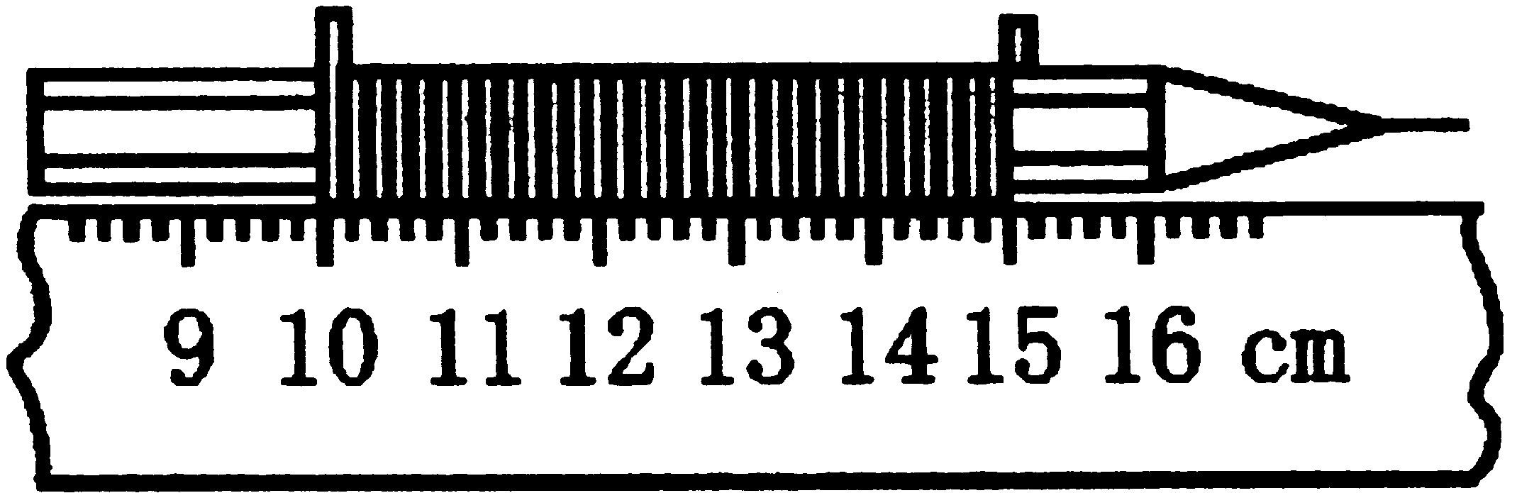
1、测量紧密排绕在铅笔上的细铜丝的直径，如图所示，以下说法中正确的是（ ）
A．所用刻度尺的分度值为1cm。
B．读取图中刻度尺的示数时，视线应与尺面平行。
C．测得图中线圈的总长度为15cm。
D．实验中需要数所绕线圈的圈数。
2、飞机空中加油时，受油机与加油机以同样速度向同一方向水平飞行，下列正确的是（ ）
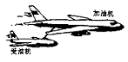
A．选地面为参照物，受油机静止的。
B．选地面为参照物，加油机是静止的。
C．选加油机为参照物，受油机是运动的。
D．选受油机为参照物，加油机是静止的。
3、《龟兔赛跑》的寓言故事，说的是兔子瞧不起乌龟．它们同时从同一地点出发后，途中兔子睡了一觉，醒来时发现乌龟已到了终点．整个赛程中（ ）
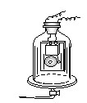
A．兔子始终比乌龟跑得慢。 B．乌龟始终比兔子跑得慢。
C．比赛采用相同时间比路程的方法。 D．比赛采用相同路程比时间的方法。
4、如图所示把处于发声状态的响铃放在密闭的容器内，逐渐抽出其中的空气听到的声音越来越小，最后几乎听不到声音，这个实验说明了（ ）
A．声音是由物体振动产生的。 B．声音必须通过介质才能传播。
C．声波在玻璃罩中发生了反射。 D．声波在传播过程中能量逐渐减少。
5、在操场上上体育课时，总感觉老师的声音没有在教室里听起来响亮，错误的是（ ）
A．人耳很少听到与原声相隔小于0.1s的回声。
B．体育教师的声音的响度太小。
C．在室外老师的声音向四周围传播开，几乎没有什么反射。
D．在室内谈话时，回声与原声混在一起，使原声加强。
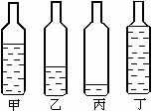
6、下列四个句子：(1)这首歌调太高，我唱不上去；(2)引吭高歌；(3)她是唱高音的；(4)请勿高声喧哗．其中“高”字指音调的是 （ ）
A．(1)(2) B．(2)(4) C．(1)(3) D．(3)(4)
7、关于光的反射，下列叙述正确的是（ ）
A．月夜迎着月光走，水是暗的；背着月光走，水是亮的。
B．反射面粗糙不平时，光照上去不遵循反射定律。
C．发生镜面反射时，每条光线都遵循光的反射定律，而发生漫反射时，只有部分光线遵循光的反射定律。
D．教室里的每个学生都能看清楚上课的老师写的粉笔字，这是因为黑板发生漫反射的缘故。
8、在下图中给出的城市道路交通标志中，表示“禁止鸣笛”的是（ ）
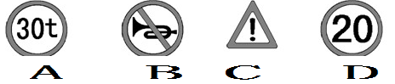
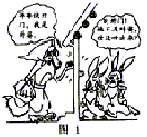

9、小白兔能分辨出门外不是自己的外婆,主要是依据声音的（ ）
A . 响度 B. 音色 C. 音调 D . 频率
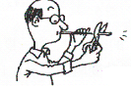
10、为了减弱噪声，下列措施中不可行的是（ ）
A.将噪声大的机器换成噪声小的机器。
B.在公路和住宅间设立屏障或植树。
C.关闭所有的电源。 D.在耳孔中塞上一团棉花。
11、图中老师用同样的力吹一根吸管，并将它不断剪短，他在研究声音的（ ）
A. 响度与吸管长短的关系。B . 音调与吸管材料的关系。
C . 音调与吸管长短的关系。D . 音色与吸管材料的关系。
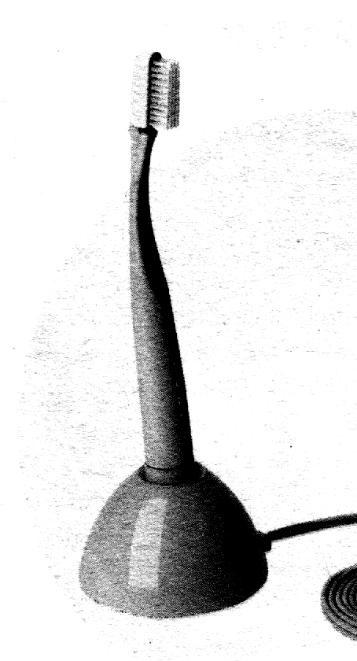

12、有一种电子牙刷，如图所示，它能发出超声波，直达牙刷棕毛刷不到的地方，这样刷牙既干净又舒服。关于电子牙刷，正确的说法是（ ）
A．刷牙时，人听不到超声波，是因为超声波不能在空气中传播。
B．超声波的音调很低，所以人听不到。
C．超声波不是由物体振动产生的。
D．超声波能传递能量。
13、如图兰兰做有关声现象的实验时，将一个正在发声的音叉贴近面颊，目的是为了（ ）
A.感受发声音叉的振动。 B.体验发声音叉的温度。
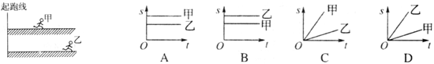
C.估算发声音叉的质量。 D.判断声音的传播速度。
14、甲、乙两人同时从同一起跑线出发，同向做匀速直线运动，某时刻他们的位置如图所示，下图中能正确反映两人运动距离与时间关系的是（ ）

15、甲乙两物体速度之比2：1，运动时间之比3：4，则它们通过的路程之比是（ ）
A．1：2 B.4：3 C.2：3 D.3：2
二、填空题（27、28每空2分，其余每空1分，共４３分）
16、体育课上，甲、乙、丙三位同学进行百米赛跑，他们的成绩如下表所示：
参赛者 | 甲 | 乙 | 丙
成绩/ s | 14.3 | 13.8 | 13.7
根据表中成绩知，跑得最快的是 同学，这里比较三人运动的快慢采用的是在相同 的条件下比较时间的方法。
17、我们把一个物体相对于另一个物体的位置变化叫机械运动，判断一个物体是运动还是静止，取决于所选的__________，通常我们说汽车在行驶，是以_______作为参照物体的。同步通信卫星相对于地球来说是_______的，相对于太阳来说是________的。
18、一位中学时的身高大概是160________；我校半场篮球赛的时间约15________；
5 m/s=__________ km/h
19、甲乙丙三个物体的速度分别为：V_{甲}=3.6km/h、V_{乙}=5m/s，V_{丙}=120cm/s，其中运动速度最大的是__________ ，最小的是：___________。
20、水牛“哞哞”的叫声和蚊子“嗡嗡”的叫声相比较，__________叫声音调高，__________叫声响度大。（选择 “水牛”或“者蚊子 ” ）
21、男同学说话声音“低沉”，是指男同学声音的______低，这是因为男同学说话时，声带振动比较_______的缘故。
22、影子形成的原因是______________________,还有的现象包括_____________________。
23、如图所示的是月球影区的分布图，当人随着地球运动到________区时，会看到日全食，运动到____________________区时会看到日偏食，运动到________区时，会看到日环食．
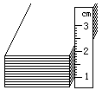
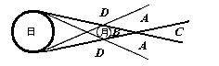

24、图中所示，用刻度尺测量一张纸的平均厚度．书的总厚度为______cm，书共有240页，则一张纸的平均厚度为_______um．
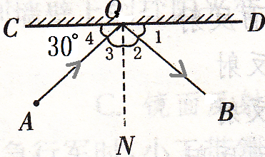
25、光的反射分为_____和______两种，我们能从不同的方向看到本身不发光的物体，是因为光线投射到物体上产生了_______现象的缘故。如右图所示入射光线与平面镜的夹角是30°，入射光线与反射光线的夹角是________。当入射光线垂直射向镜面，入射角为_________度，反射角为_______度，光的传播方向改变了_____________度。
26、某小组同学分别测出了甲、乙电动小车作直线运动的路程和时间，并依据数据作出了相应的路程—时间图像，如图(a)、(b)所示。
(1)观察图(a)可知，甲车在作__________直线运动。
甲车通过０.６米的路程所用时间为_____________秒。
(2)观察图(b)可知，在AB对应的时间段内，乙车通过的路程为____________米。
(3)比较图(a)、(b)可知，甲车的速度________乙车的速度(选填“大于”、“等于”或“小于”)。
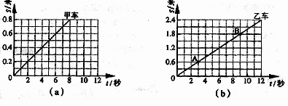

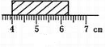
27、右图中所用刻度尺的分度值是： cm，物体的长度是 cm，

28、一辆汽车作变速直线运动，从甲地前进540米到达乙地，用了3分钟；从乙地再前进180米到达丙地，用了1.5分钟。则该汽车从甲地到乙地的平均速度是_______ m/s，从乙地到丙地的平均速度是________ m/s，从甲地到丙地的平均速度是___________ m/s。
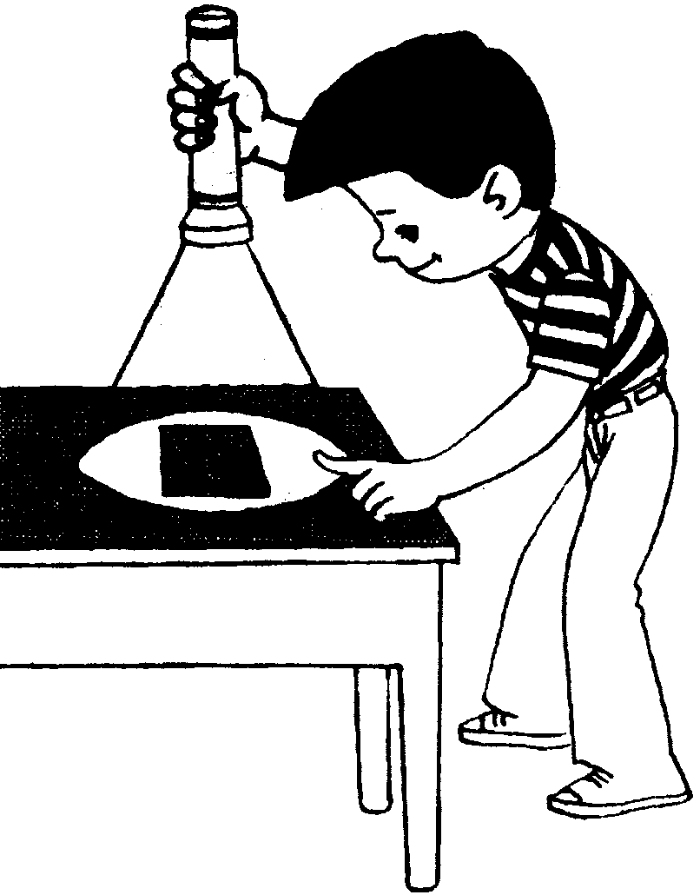
29、晚上在桌面铺一张白纸，把一块小平面镜平放在纸上，让手电筒的光正对着平面镜照射，如图所示，从侧面看去白纸被照亮，而平面镜却比较暗．做做看并解释为什么？

三、作图题（3分）
30、如图所示，小明通过一平面镜看到了桌子下面的小球，图中未标出光的传播方向请标出入射光线和反射光线，并根据光的反射定律画出平面镜。（ 保留作图痕迹 ）

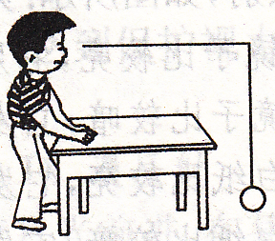
四、实验探究题（每空2分，共12分）
31、在进行“光的反射定律”的探究实验中,小明设计了如下图所示的实验，平面镜M平放在桌面上，E、F是粘在一起的两块硬纸板，F可绕垂直于镜面的接缝ON转动。
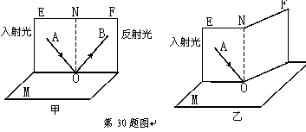
（1）如图甲，当E、F在同一平面上，让入射光线AO沿E射向镜面，在纸板F上可看到反射光线OB，此时∠BON ∠AON（选填“大于”、“等于”或“小于”）。若将AO向ON靠近，则OB向 靠近；若光线沿BO入射，则经镜面反射后光线沿OA射出，这说明了在光的反射中，光路是 的。
（2）在图乙中，把纸板F向前或向后折叠，则在纸板F上都 （能/不能）看到反射光线，说明反射光线、与入射光线和法线应在 .
（3）改变入射光线的方向，再观测几组入射角和反射角，这样做的目的是为了
.
五、计算题（共12分）
32、用炸药开山修路，炸药包上的引火线长1 m，它的燃烧速度是0.5cm/s，点火人点火后至少以多大速度才能跑到600m外的安全区？（ 5' ）

33、某街区的道路如下图所示，一歹徒在A处作案后沿AB以5m/s的速度逃跑，到达B处时停留1 s，接着沿BC以6m/s的速度逃跑，AB与BC垂直。在歹徒经过AB中点时，被警察发现，警察并立即从A出发沿AC拦截，结果在C处恰好将歹徒抓获．
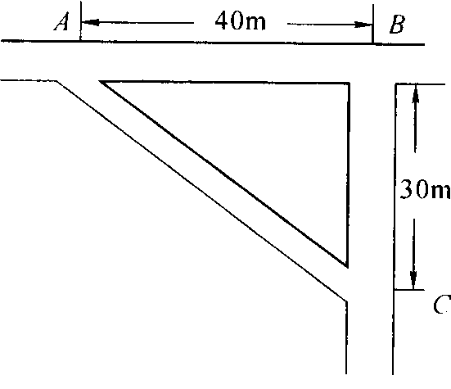
求：（1）歹徒从被发现到被抓捕归案共经历了多少时间? （3' ）
（2）警察追捕歹徒的平均速度是多少? （４' ）

